White Powder: Diagramas de secuencia

Integrantes

Legajo | Nombre | E-Mail
137.093-5 | Iván Franco | ivanfranco502@gmail.com
138.263-9 | Gonzalo García Córdoba | ggarciacordoba@gmail.com
138.402-8 | Joaquín Oscar Ibar | ibar.joaquin@gmail.com
138.243-3 | Lucas Sebastían Sagaria | lucas.sagaria@gmail.com
137.014-5 | Ignacio Javier Abad | ignaciojabad@gmail.com

Profesores:

Director de Cátedra: Lic. Tomassino, Carlos
Profesor a cargo del curso: Ing. Salem, Gabriela
Profesor a cargo del proyecto: Ing. Casuscelli, Federico, Rodríguez, Nicolás
Controller: Ing. Salem, Gabriela

Historial de Revisión

Fecha | Versión | Descripción | Autor
24/06/2014 | 1.0 | Primer Versión | Gonzalo García Córdoba

Objetivo:

El siguiente documento tiene como objetivo modelar los diagramas de secuencia más relevantes del sistema.
SEC01- Reportar Emergencia por pantalla

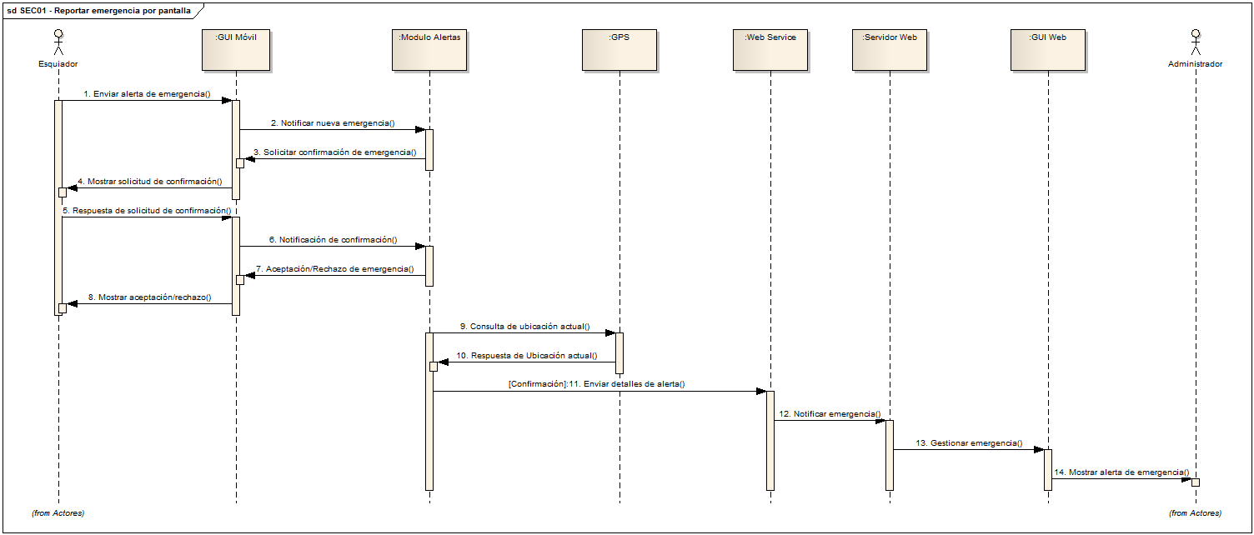
SEC02 – Registrar recorrido de pista
